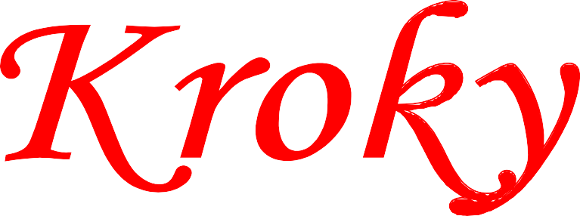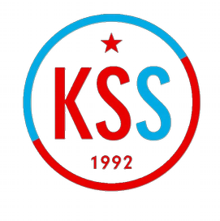

*Pasos hacia la justicia*

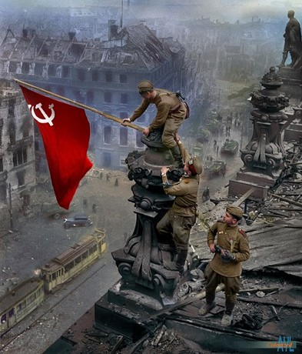 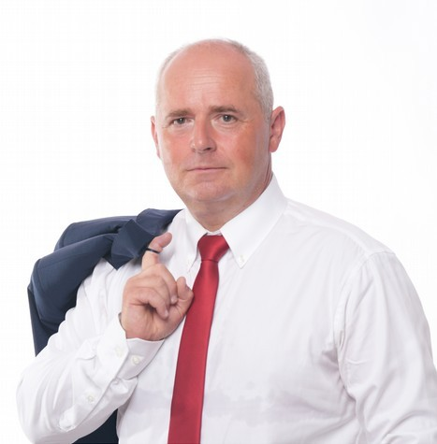

# 1 DE MAYO - HISTORIA DEL DÍA DEL TRABAJO

Jozef Hrdlička, Presidente del Partido Comunista en Eslovaquia

**¡EL DÍA DE LA VICTORIA SOBRE EL FASCISMO ES HOY UNA SERIA ADVERTENCIA!**

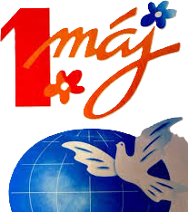

La historia del Día del Trabajo comenzó hace 139 años. Los sindicatos de Estados Unidos y Canadá decidieron promover conjuntamente la jornada laboral de ocho horas. El 1 de mayo de 1886 comenzaron una huelga general para cumplir con esta exigencia. La huelga, en la que participaron casi veinticinco mil trabajadores en Chicago, se convirtió en una revuelta y, tras la dura intervención de la policía, murieron varias personas. La justicia estadounidense condenó a muerte a varios líderes obreros, que fueron ejecutados el 11 de noviembre de 1887. Dos años más tarde, el I Congreso de la Segunda Internacional, celebrado en París en julio de 1889, declaró el 1 de mayo, en memoria de las víctimas de los acontecimientos de Chicago, fiesta internacional de la clase obrera: el Día del Trabajo. El 1 de mayo de 1890 se celebraron manifestaciones masivas en todas las grandes ciudades europeas. En 1919, el 1 de mayo fue declarado fiesta nacional de la República Checoslovaca. La Constitución caracterizó esta festividad como «símbolo del progreso social». Durante la crisis de los años treinta del siglo XX, los comunistas endurecieron sus manifestaciones de mayo y las convirtieron en las llamadas marchas del hambre de los desempleados. Muchas de ellas tuvieron un final sangriento tras enfrentamientos con la policía.

La organización de las celebraciones del Primero de Mayo debía ser autorizada por la autoridad competente del distrito, que también decidía los lemas que podían utilizarse durante las manifestaciones. Entre los eslóganes que se predicaban estaban, por ejemplo: «¡Si queremos ayudar a los pobres debemos quitar a los ricos!» «¡Viva el marxismo revolucionario! « -»¡Viva el Ejército Rojo, el ejército de la paz y el socialismo! «En 1948, los desfiles del Primero de Mayo volvieron a renovarse (no se habían celebrado durante la ocupación nazi) y, durante todo el reinado del Partido Comunista de Checoslovaquia, se convirtieron en celebraciones de todos los trabajadores unidos en la construcción del socialismo. Actualmente, el 1 de mayo, Día del Trabajo, sigue buscando su lugar en la sociedad. El 1 de mayo tiene un significado especial debido a la entrada de la República Eslovaca en la Unión Europea (2004). Es precisamente este acontecimiento el que eclipsa el significado histórico del 1 de mayo. Hoy en día, la gente vuelve a trabajar duro en fábricas que están en manos de propietarios extranjeros, en condiciones difíciles y con una remuneración inadecuada. Este hecho degrada aún más la fiesta del Trabajo. No hay nada que celebrar, porque muchos se quedan sin trabajo debido a la quiebra de fábricas extranjeras y muchos de los que trabajan no se sienten realizados y no pueden ganarse la vida. Pero así es el capitalismo. Se aprovecha el sudor y el sufrimiento del pueblo para aumentar sus beneficios y sus cuentas bancarias. Es un sistema despiadado, explotador, sin respeto por el trabajo honrado y los trabajadores. El capitalismo es un explotador que, sin remordimientos ni escrúpulos, es capaz de utilizar incluso las armas para alcanzar sus objetivos criminales. La historia lo demuestra.

El mes de mayo de este año es especial. Todo el mundo civilizado y en él las personas que tienen un enfoque racional y respeto por los acontecimientos históricos conmemoran el 80 aniversario de la derrota del fascismo y el nazismo y el final de la Segunda Guerra Mundial en Europa. Debería ser un moral y natural de las generaciones de posguerra no olvidar estos acontecimientos. No sólo por respeto a las víctimas, sino también para aprender adónde puede conducir la política de la violencia y la búsqueda del control del territorio y de la humanidad. Por lo tanto, debemos estar alerta y no permitir que se invierta la evolución hacia el odio, el terror y la guerra. Por desgracia, la realidad de los últimos años demuestra que no hemos aprendido la lección.

Es un hecho histórico indiscutible y ampliamente reconocido que los pueblos de la Unión Soviética fueron los que sufrieron mayores pérdidas en la Segunda Guerra Mundial y que fue precisamente la Unión Soviética y su Ejército Rojo los que contribuyeron de manera decisiva a la liberación de gran parte del continente europeo. No cuestionamos la importancia de los estadounidenses, los británicos, los franceses y otras fuerzas aliadas en la derrota del fascismo en Europa. Sin embargo, es una triste realidad que, en la actualidad, están resurgiendo y cobrando fuerza los esfuerzos de muchas élites políticas, tanto en Eslovaquia como en Europa y en el mundo, por tergiversar de forma interesada los hechos históricos sobre el origen y el desarrollo de la Segunda Guerra Mundial y por deformar la historia. Minimizan y menosprecian el papel de la Unión Soviética en la liberación de gran parte del continente europeo, e incluso acusan a la antigua Unión Soviética de ser corresponsable del estallido de la Segunda Guerra Mundial. Califican a los partisanos de bandidos, profanan y destruyen monumentos y tumbas de los liberadores y, por el contrario, glorifican, rehabilitan y condecoran a los criminales de guerra. Debemos combatir estas tendencias con la fuerza de los hechos reales y objetivos y con testimonios. De la mano de la deformación, la falsificación y la tergiversación de la historia moderna, la difusión de la rusofobia primitiva, el antisovietismo, pero también el anticomunismo, están apareciendo en Europa tendencias neofascistas y neonazis.

Los instintos irracionales y los peores instintos humanos están volviendo a despertar. Nuestro vecino fronterizo, Ucrania, es una prueba clara de ello. Un país eslavo que el Occidente colectivo ha utilizado como ariete contra Rusia. Ochenta años después de la guerra, somos testigos de cómo varios altos representantes de los Estados europeos, así como de la Unión Europea, con sus acciones están llamando abiertamente a la guerra. ¡A la guerra contra Rusia! En lugar de escucharse y respetarse mutuamente y aplicar una política de cooperación pacífica, los pueblos y Estados europeos están abriendo el camino a la confrontación mutua. ¡Toda guerra es mala! Incluso la justa, la defensiva, trae consigo muerte, violencia, desgracia humana y un sufrimiento inmenso.

Lo que está sucediendo hoy en Ucrania, como resultado de una política deliberada y bien pensada de los vencedores de la llamada Guerra Fría, es una enorme tragedia. ¡Hay que detenerla! Solo es posible detenerla si los Estados Unidos y los países del llamado «Occidente colectivo» comprenden que la Federación Rusa es una gran potencia que tiene el derecho absoluto a sentir y garantizar su seguridad, así como a garantizar su propia soberanía nacional y estatal. El mundo ha cambiado desde el final de la guerra. También ha cambiado desde la derrota de la primera forma histórica del socialismo. Hay que darse cuenta de que hoy en día el mundo ya no es un campo de juego con un jugador todopoderoso y dominante. O bien tomamos conciencia de este hecho y entramos en una lucha imaginaria entre jugadores iguales y respetuosos en un campo imaginario, o bien convertimos este campo en una arena de gladiadores salvaje e incontrolable. Sí, la guerra es una parte natural del capitalismo, pero aún así cabe esperar que el ser humano sea más maduro en el siglo XXI que en el pasado y sea capaz de detenerse ante el abismo que ha construido. El 80.º aniversario de la derrota del fascismo debe percibirse hoy con especial sensibilidad y, sobre todo, debe hacernos reflexionar.

**NUESTRO DÍAS DE PRIMER MAYO**

El canto de los mensajeros de la primavera, el joven sol de mayo da la bienvenida, el nieto silenciosamente asombrado por la abuela, la respuesta del abuelo que pregunta.

¿Por qué papá no trabaja, qué significa la palabra trabajar? ¿Por qué llora mamá por la noche, cómo se desvanece hoy la esperanza?

El abuelo levanta su triste cabeza, aprieta sus callosas palmas, a través de las edades vuela la canción del trabajo, se enciende la vista de la memoria.

En palabras de la sabiduría de la vida, describe el poder insaciable del capital, que arrebata el trabajo a los padres, la esperanza a las madres y el momento más dulce.

El abuelo puso la hoz y el martillo sobre la mesa con reverencia, Nieto querido, tu pie no debe ir descalzo.

Destierra del mundo la crisis insidiosa y la maldad de los hombres, despierta al hombre, hazle saber el tiempo que nos ha tocado vivir.

La profanada masa nativa olvidada se cubrió de suciedad tiránica, la tierra corrompida marcada para los pobres por el trabajo esclavo. El puño del trabajador campesino, forjado por la miseria, se levanta con la miseria, una ola de ira humanamente justa vuelve a labrar el honor pisoteado.

Despertarán con un nuevo aliento, creerán, campos, bosques, arboledas,

Juntos de nuevo en canción celebraremos nuestro Primero Mayo.

Vlado Sladek

**CÓMO PERCIBEN HOY LOS COMUNISTAS LA UNIÓN EUROPEA**

**¡LA ACTITUD DE LOS COMUNISTAS HACIA LA OTAN NO HA CAMBIADO!**

**¡ES UNA ORGANIZACIÓN CRIMINAL!**

Hace más de veinte años se celebró un referéndum sobre la adhesión de nuestro país a la . En aquel momento, el KSS no veía ninguna alternativa para el desarrollo económico de la República Eslovaca fuera de las estructuras de la Unión Europea. Sin embargo, basándose en las condiciones desfavorables para la República Eslovaca que el gobierno de entonces negoció con la UE, los comunistas, como única entidad política, votaron en el Consejo Nacional de la República Eslovaca en contra de la adhesión a la UE. El tiempo ha demostrado que tenían razón en su postura.

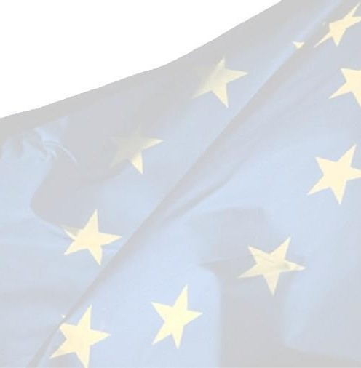

Las condiciones de adhesión de la República Eslovaca a la UE han cambiado considerablemente en estos más de veinte años. El cambio más importante se produjo en relación con la adopción del Tratado de Lisboa, en el que a la unanimidad y el consenso obligatorios en las decisiones clave de la UE se añadió el principio de la mayoría cualificada, que sirve, en caso necesario, como instrumento para eludir el veto y, por lo tanto, para perjudicar a determinados Estados miembros en favor de los órganos centrales. mayoría cualificada, que sirve, en caso necesario, como instrumento para eludir el derecho de veto y, por lo tanto, para perjudicar a determinados Estados miembros en beneficio de los órganos centrales y los Estados miembros más fuertes de la UE. Al mismo tiempo, se ha ampliado considerablemente el número de ámbitos en los que se decide por mayoría cualificada en lugar de por unanimidad. Otro aspecto fue la introducción de la personalidad jurídica de la UE. Todas estas medidas contribuyeron a una restricción aún más significativa de la soberanía de la República Eslovaca. Por ello, el KSS las rechaza firmemente.

Además, la UE está atravesando una profunda crisis y ve amenazada su propia existencia, ya que sus propias políticas la han llevado al callejón sin salida. Y tras el reciente cambio de administración en Estados Unidos, en esta fase no es socio ni de EE. UU. ni de Rusia. Sin embargo, la mayor amenaza para la UE es su propia política. El aparato directivo de la UE lleva años alejado de la realidad, los burócratas de Bruselas se niegan a comprender sus propios intereses y los de sus votantes. Los dirigentes del eurobloque continúan de forma suicida con una política belicista que pone en peligro la seguridad europea y siguen imponiendo una política migratoria catastrófica que supone una amenaza para la sociedad europea, intensifica la censura, persigue a las personas por sus opiniones políticas, restringe la libertad de expresión e interfiere en la democracia. En lugar de actuar y pensar con racionalidad, pragmatismo y profesionalidad, estos «cuadros europeos» se limitan a posar y recitar discursos activistas que solo disgustan y cansan a las personas sensatas.

El KSS cree que los fundamentos de la política estatal en materia de garantía de la soberanía nacional deben adaptarse a la realidad actual. La soberanía y la prosperidad no pueden alcanzarse dependiendo siempre de alguien externo. Debemos ser fuertes, seguros de nosotros mismos y autosuficientes, y garantizar todos los tipos de soberanía: económica, social, estatal y tecnológica. Es hora de dejar de aferrarnos a estructuras neocoloniales que nos consideran miembros de segunda clase y buscar asociaciones que nos convengan, que no nos impongan sus condiciones y no nos arrastren a conflictos militares. Estábamos aquí siglos antes de la Unión y seguiremos aquí después de ella.

El KSS defiende un mundo multipolar equitativo y ordenado, en el que todos los países, independientemente de su tamaño, tengan su propio lugar y función en el sistema multipolar. Nos oponemos firmemente a los intentos del Occidente colectivo de imponer su hegemonía y a su agresiva política de poder. Preservamos las relaciones internacionales basadas en la corrección, la confianza y la igualdad, con el fin de garantizar que el desarrollo histórico global avance en una dirección más justa y sensata. Con su población trabajadora y educada, su fuerte herencia de cooperación internacional leal, sus ventajas geográficas estratégicas y su gran potencial de diversidad económica, la República Eslovaca tiene un claro potencial para convertirse en uno de los principales beneficiarios del bloque BRICS. La entrada de la República Eslovaca en el BRICS sería una promesa real de una nueva era esperanzadora para nuestra nación en la escena internacional, con ventajas políticas y económicas.

Por eso, apoyar un referéndum sobre la salida o la permanencia en la UE sigue siendo una de las prioridades a largo plazo del KSS. Al igual que los ciudadanos de la República Eslovaca tuvieron la oportunidad de expresarse en un referéndum nacional sobre la adhesión de la República Eslovaca a la UE, deberían tener el mismo derecho a expresarse en un referéndum nacional sobre la salida de la República Eslovaca de la UE. En este contexto, el KSS exige que se permita a los ciudadanos votar en un nuevo referéndum en el que puedan decidir democráticamente si nuestro país sigue formando parte de la Unión Europea o se retira de ella.

El 29 de marzo de 2004, la República Eslovaca, junto con otros seis antiguos países socialistas, se incorporó al pacto de la OTAN. Esto se hizo abiertamente en contra de los intereses de nuestro país y de sus ciudadanos, a quienes deliberadamente no se dio la oportunidad de su opinión sobre un paso tan extremadamente serio en un referéndum pertinente. En aquel momento, 124 de los 136 diputados presentes votaron a favor de la entrada de nuestro país en la OTAN. Los que votaron en contra fueron once miembros del Partido Comunista de la Unión Soviética. Nuestro nunca ha estado de acuerdo con el ingreso de República Eslovaca en la OTAN y desde hace mucho tiempo defiende como uno de sus principales puntos programáticos la exigencia de la retirada de nuestro país de este pacto.

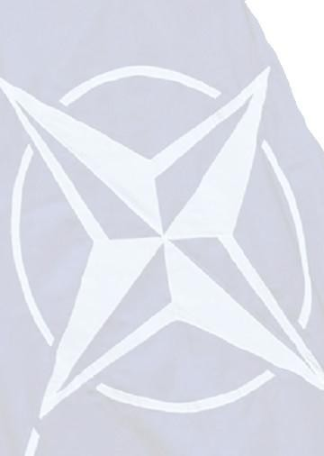

El KSS entiende el sentido fundamental de la creación de la OTAN como instrumento para la imposición militar de los planes imperialistas en todo el mundo. Su estrategia principal consistía en la confrontación con la URSS y los países socialistas. Sin embargo, el pacto continúa hasta hoy con su línea de confrontación internacional y expansión, ampliando su presencia militar en todas partes a través de un sistema de «asociaciones» y «acuerdos de cooperación». La OTAN hace tiempo que ha traspasado todos los límites imaginables. Ahora su principal objetivo es Rusia (y el espacio postsoviético en su conjunto). La historia de la OTAN a lo largo de toda su existencia es una historia llena de guerras, dictaduras, asesinatos, invasiones y ocupaciones. Durante más de medio siglo, la OTAN ha sido responsable, directa o indirectamente, de los mayores crímenes contra los pueblos cometidos a lo largo de todos estos años.

La OTAN también desempeña un papel decisivo en el actual conflicto armado en Ucrania, que se esfuerza por escalar al máximo y impedir una solución pacífica. Sin embargo, la declaración oficial de Francia y Gran Bretaña de finales de febrero de 2025 sobre la disposición de estos países a desplegar sus tropas en Ucrania es un hecho extremadamente preocupante. ¡Hay que oponerse con la mayor firmeza a esta política arriesgada y monstruosa, que supone una amenaza grave no solo para toda Europa y todos sus habitantes!

El KSS, junto con otras fuerzas y organizaciones patrióticas y pacifistas eslovacas, exige la salida inmediata de la República Eslovaca de la OTAN y el cese definitivo de la participación de las Fuerzas Armadas de la República Eslovaca en las agresiones, ocupaciones e intervenciones de la OTAN en el extranjero. Nosotros, los comunistas, expresamos nuestro categórico desacuerdo con los gastos astronómicos del actual Gobierno en armamento, que además se realizan en un momento de duras medidas antisociales del Gobierno en forma del llamado paquete de consolidación. También nos oponemos a las compras multimillonarias de tecnología militar cara e innecesaria, como los obsoletos cazas estadounidenses F-16. El KSS condena asimismo los preparativos bélicos, como la construcción de infraestructura militar de la OTAN y los esfuerzos por desplegar tropas de la OTAN en nuestro territorio.

En la etapa actual del desarrollo de la sociedad eslovaca, el KSS se opone rotundamente a la pertenencia de la República Eslovaca a cualquier bloque militar. Nuestros esfuerzos, como comunistas, se centran en lograr cambios fundamentales en la política exterior y de seguridad eslovaca, de modo que se base en la soberanía, la independencia, la seguridad integral, las buenas relaciones y la paz.

**El Partido Comunista de Eslovaquia** conmemora cada año con piedad y respeto los días de la liberación de las ciudades y municipios de todo el territorio de nuestra patria. Este año conmemoramos el 80.º aniversario de la liberación de Eslovaquia por el Ejército Rojo y, en breve, los días 8 y 9 de mayo, conmemoraremos el Día de la Victoria sobre el fascismo y el nazismo en Europa.

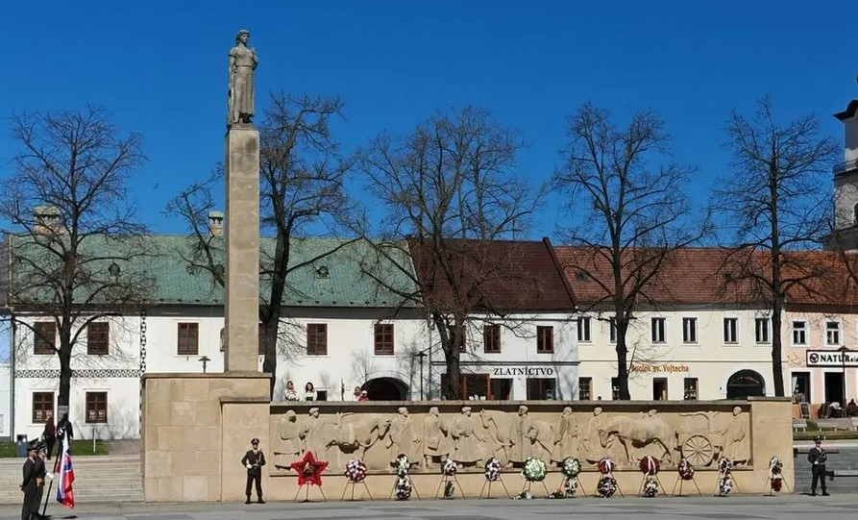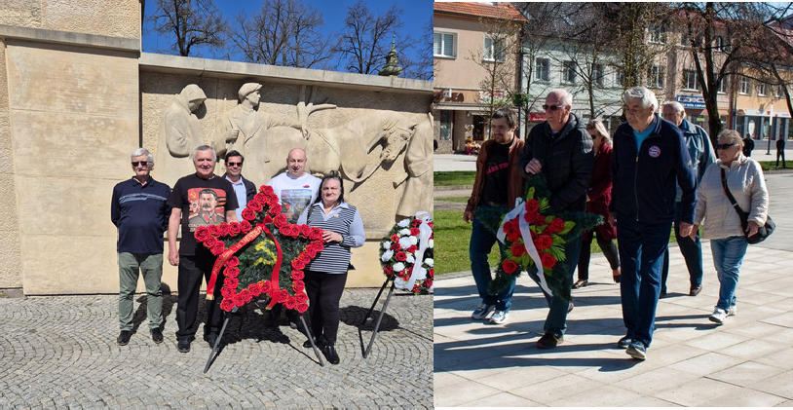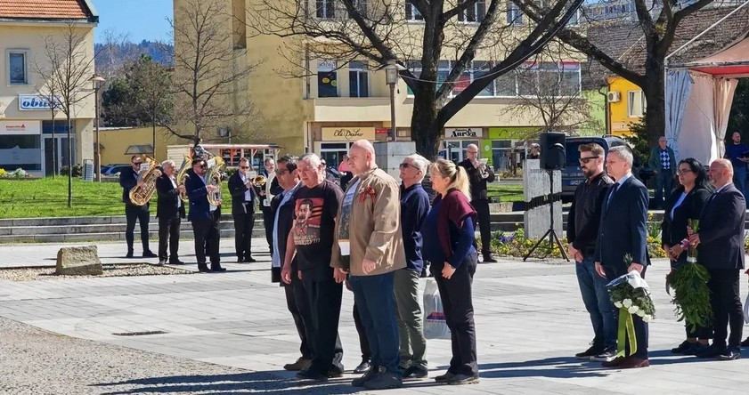

Si nos apoyas, contribuye a nuestra actividad con una pequeña cantidad económica. Número de cuenta: SK13 0900 0000 0051 5921 5399

# ¡¡¡NUESTRO PAIS FUE LIBERADO POR EL EJERCITO ROJO !!!

# ¿PUEDE RUSIA CONFIAR EN EL OCCIDENTE?

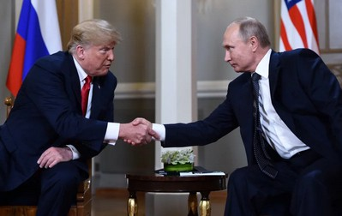

En la Segunda Guerra Mundial murieron unos 27 millones de soviéticos, de los cuales 14 millones eran rusos, lo que supone, con diferencia, el mayor número de todas las naciones. Sin este sacrificio, nunca habríamos derrotado al nazismo y hemos vencido porque, si hubiéramos perdido, habríamos muerto. Sí, estas frases pronunciadas por un veterano ruso de la Segunda Guerra Mundial no son desinformación, son un testimonio del inmenso sufrimiento. Este año, en los días de mayo, conmemoramos el 80.º aniversario del fin de la Segunda Guerra Mundial en Europa. A algunos puede que no les guste oírlo, pero es una verdad histórica que fueron los comunistas quienes desempeñaron un papel clave en el Levantamiento Nacional Eslovaco, cuyo 81.º aniversario conmemoraremos el 29 de agosto. Ignorar la importancia de los comunistas en la derrota del nazismo solo porque hoy está de moda el liberalismo americano nos parece terriblemente hipócrita y estúpido. Todo antifascista sincero debe recordar con respeto y gratitud el sacrificio de los comunistas en la derrota del fascismo y el nazismo. Nuestros abuelos y abuelas también se enfrentaron a los fascistas en el Levantamiento Nacional Eslovaco. En nuestra historia hay suficientes héroes a los que debemos respetar, incluyendo personalidades como Gustáv Husák o Ladislav Novomeský. Por no hablar de los héroes del Ejército Rojo, que sin duda merecen más nuestra admiración por su valentía y coraje que los actores estadounidenses. Sería imperdonable que este sentimiento de gratitud se desvaneciera con el paso del tiempo.

Slavín es uno de nuestros símbolos nacionales, en el que se esconde nuestro profundo antisemitismo, nuestro deseo de paz y nuestra amistad hacia los libertadores soviéticos. Hoy en día, a diversos propagandistas liberales les molesta que fuimos liberados por los rojos y no por los azules, por los rusos, bielorrusos o ucranianos y no por los estadounidenses. Así se distorsiona la historia, se ensalza a los estadounidenses que murieron en combate y se ignora deliberadamente el papel de millones de víctimas y verdaderos héroes solo porque no procedían de Occidente, sino del Este. Es vergonzoso y lamentable. Es nuestro deber moral explicar a las generaciones jóvenes qué mal tan terrible fue el fascismo y quién nos liberó. Soldado patriota: caíste para salvar a vuestros seres queridos y a nosotros, que os esperábamos con tanta ansiedad bajo el yugo de la opresión fascista. Han pasado años, décadas, se han sucedido varias generaciones, pero ni siquiera después de 80 años ¡NO OLVIDAREMOS! Hombre, inclínate ante cada monumento al soldado del Ejército Rojo. Que tu corazón lata como las campanas del Kremlin cuando, con respeto y profunda reverencia, guardas un minuto de silencio. Sin embargo, no puedo evitar citar aquí unas palabras que el actor ruso Vasili Semiónovich Lanovoi respondió a unos periodistas occidentales en Europa cuando le dijeron: «¿Por qué sigues recordando vuestra victoria? Nosotros ya la hemos olvidado». La respuesta de Vasili Semiónovich fue la siguiente: «¿Cuántos días resistieron sus países a Hitler?». Los periodistas se quedaron en silencio. Lanovoj continuó: «Polonia fue conquistada en 28 días y, en esos mismos 28 días, los alemanes solo consiguieron conquistar unas pocas casas en Stalingrado. Dinamarca resistió exactamente un día. Y toda Europa fue humillada en tres meses. Y nuestros soldados tuvieron que liberarla. ¡Y a qué precio! Millones de vidas de soldados soviéticos sacrificadas para liberar a los europeos del fascismo. ¡Pero Europa decidió olvidarlo!».

Nosotros no olvidaremos. Cuando intentan silenciar, olvidar y borrar de la memoria de generaciones y pueblos enteros a nuestros vencedores, conviene recordar que en la Segunda Guerra Mundial opusieron resistencia a las tropas alemanas: Dinamarca: 6 horas; Luxemburgo: 1 día; Países Bajos: 5 días; Yugoslavia: 11 días; Bélgica: 18 días; Grecia: 24 días; Polonia: 27 días; Francia: 1 mes y 12 días; Noruega: 2 meses y 1 día. Solo la casa de Pavlov en Stalingrado resistió 58 días. Solo en la defensa de la casa de Pavlov, los defensores mataron a más alemanes que los que perdieron los alemanes en la conquista de París. La Unión Soviética resistió cuatro años (1418 días) y terminó la guerra en la guarida del enemigo: Alemania se rindió. Todo el mundo debería recordar esto. Debemos contárselo a nuestros hijos y nietos, ¡para que lo recuerden!

Vladimír Sládek

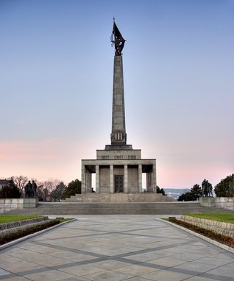

El alto el fuego propuesto para treinta días también puede aprovecharse para trasladar clandestinamente a Ucrania a cientos de miles de soldados de algunos de los «peores» Estados de la OTAN, que tras el «alto el fuego» pueden desempeñar un papel de fuerza de presión contra Rusia. En febrero de 2015 se firmaron en Minsk los acuerdos de paz en Ucrania. En presencia del presidente francés François Hollande y la canciller alemana Angela Merkel. Siete años antes, Hollande y Merkel admitieron que desde el principio no tenían intención de cumplir estos acuerdos, sino que querían utilizarlos para «ganar tiempo para Ucrania». El 5 de marzo de 2025, el presidente francés Macron declaró que los acuerdos de Minsk habían sido violados por culpa de Rusia. Entre 2015 y 2021 se acordaron varios «acuerdos» entre Ucrania, Donetsk y la República de Lugansk, que siempre fueron violados por los ucranianos. Con estas experiencias, no es fácil para Rusia decidir sobre una nueva suspensión de 30 días de las operaciones militares. En 30 días, el ejército ucraniano puede trasladar municiones, material y alimentos a las proximidades de la línea actual de las tropas, construir posiciones defensivas y búnkeres. Y llevar a cabo acciones bélicas durante otros dos o tres años. En ese tiempo también es posible reparar los aeropuertos de Ucrania y construir cientos de refugios de hormigón armado para aviones. La OTAN puede trasladar a estos aeropuertos decenas de aviones de combate, incluidos portadores de misiles alados, que serán capaces de alcanzar objetivos en Rusia hasta la línea del Mar Blanco-Astracán. Al igual que la OTAN ha construido decenas de bases en los países de Europa del Este y tiene allí desplegados a decenas de miles de soldados. Aunque ya no están «amenazados» ni siquiera por el Tratado de Varsovia. Los enormes aviones estadounidenses ya no tendrán que aterrizar en el aeropuerto polaco de Rzeszów y descargar allí armas para el ejército ucraniano, que luego se transportan por ferrocarril a Ucrania. Podrán aterrizar en el aeropuerto Borispol de Kiev. También se podrá transportar un enorme volumen de armamento a través de los puertos de Odessa, Chernomorsk, Nikolaev y otros. Bajo diversos pretextos, pueden llegar a estos puertos buques militares de la OTAN. Por ejemplo, rumanos o alemanes, incluso después de Donetsk. Cabe recordar que, entre 2014 y 2021, los drones estadounidenses RQ-4 «Global Hawk» volaron regularmente sobre Ucrania, a lo largo de toda la frontera con Rusia, y vigilaron la situación hasta 400 kilómetros dentro del territorio ruso. En aquel momento, también volaban sobre Ucrania bombarderos estratégicos B-52 acompañados de cazas de la OTAN. El alto el fuego propuesto para 30 días también puede aprovecharse para trasladar de forma encubierta a Ucrania a cientos de miles de soldados de algunos de los países «más fervientes» de la OTAN, que tras el «alto el fuego» pueden desempeñar un papel de fuerza de presión contra Rusia. Ya se estima que hay entre 20 000 y 30 000 soldados extranjeros en territorio ucraniano. ¿Cómo cambiará la situación de seguridad y la posición geoestratégica de Rusia en estas condiciones? Al fin y al cabo, la operación militar que está llevando a cabo Rusia tiene como objetivo proteger su seguridad y soberanía, que desde 1990 se han ido deteriorando. Rusia tiene suficiente experiencia histórica con sus socios occidentales y, por lo tanto, sopesará cuidadosamente su respuesta a las actuales propuestas de Estados Unidos y Ucrania sobre una «tregua temporal». Aunque sin duda el pueblo ruso es el que mejor conoce y recuerda el precio de la guerra. Por eso, más que nadie, anhela la paz, pero también la justicia y la verdad.

Pavol Suško

# No permitimos olvidar

Los adoquines retumban, las antorchas arden, la turba quema obras preciosas, bandas de ladrones, símbolos escalofriantes, una madre y su hijo son tiroteados por un fascista borracho.

Límites pisoteados, columnas desgarradas, muros de casas cinturones de tanques, esclavos innecesarios, sombras azotadas, en los hornos arden cuerpos humanos.

Padres asesinados, niños robados, una venenosa plaga nazi que se extiende por el país, rostros torturados, bocas hambrientas,

La muerte de las víctimas saciaba a la desquiciada criatura.

Avaricia codicia, hordas de bárbaros, loco invadió soviéticos praderas amplias aro retirado, esperanzas levantadas, dique de Stalingrado detuvo planes de potencia mundial.

Una patria deshonrada, vidas ejecutadas, un soldado se agarra la palma de la mano horrorizado, gritos acallados, corazones detenidos, una madre pone una pistola en manos de sus hijos.

Tormentas de acero, barriles al rojo vivo, escenas horribles componen el cuadro de la guerra,

Pechos heridos, ojos apagados, lágrimas dolorosas caen sobre tumbas humildes.

Pasos no calculados, sueño olvidado, un asesino maldecido en cólera por un ataque, órdenes derribadas, bustos destrozados, las entrañas del águila consumidas por el miedo presa del pánico.

Señales de madera, en marcha, la hora de la esperanza está llegando en una tierra , el Ejército Rojo, las flechas están muriendo, el río de la libertad está fluyendo a través de las ciudades.

Los picos de los Tatras, la tierra natal, la tierra salpicada de sangre espera a ser despertada, no-

Un héroe conocido, inclinado a tener, gratitud eterna fijada en piedra po- nente.

La furia desatada, las nubes ahuyentadas, la espada del tirano rota por un golpe poderoso, los cantos despertados, las salvas , el discurso común de las naciones victoriosas sonado.

Silencioso Slavín, estandarte victorioso, ochenta años escritos por la memoria en paz, abrazo fraternal, respeto a los valientes, no olvidaremos vuestra gloria, hombres ricos.

**Estamos recogiendo los frutos podridos de la "Revolución de Terciopelo"**

**para poner la memoria de una persona en un estado de inconsciencia.**

**Un periódico español dice la verdad sobre las causas del conflicto ucraniano**

Si queremos comprender los acontecimientos actuales, debemos mirar al pasado, a los acontecimientos históricos de la civilización humana en general. Está marcado por revueltas, levantamientos, rebeliones, guerras y expansiones conquistadoras. Siempre han existido dos factores esenciales que han condicionado las acciones de los individuos o los grupos. Por un lado, el deseo de libertad y justicia; por otro, el deseo de riqueza, poder, control y posesión. La consecución del objetivo de ambos grupos es una lucha constante. El mundo evoluciona y también cambian las tácticas para alcanzar el objetivo de dominación de un grupo sobre otro. El final de la Segunda Guerra Mundial, el conflicto más terrible hasta la fecha, con millones de víctimas humanas y la más atroz perversión de las capacidades del ser humano, supuso una esperanza de vida y de convivencia en paz y armonía para los pueblos de la Tierra. Ya quedan pocos veteranos de la Segunda Guerra Mundial, testigos de las atrocidades cometidas en los campos de concentración nazis, de los atrocidades contra la población civil o de la manifestación de los instintos más bajos del ser humano en forma de nazismo y su manifestación abierta, el fascismo. Los vencedores se repartieron las esferas de influencia y los vencidos comenzaron a buscar formas de revertir los resultados de la guerra. Hoy vivimos un momento decisivo en el que la humanidad se encuentra en una encrucijada. Un camino conduce a la destrucción de la civilización, otro a la victoria de las potencias con valores colonialistas y explotadores, y el tercero a la necesidad de la coexistencia de personas con opiniones diferentes. Al final del primer camino se encuentra la ruina, la desaparición de la civilización, el fin de la vida en el planeta Tierra. El segundo camino no tiene fin, ya que conduce a conflictos constantes, a la lucha entre la riqueza y la pobreza. Al final del tercer camino se encuentra la posibilidad de alcanzar la paz duradera entre las naciones y los dos mundos antagónicos. Quizás sea un retorno a la época de la llamada Guerra Fría, pero en una forma diferente, cualitativamente diferente. La decisión de qué camino tomar depende únicamente de las personas. La conciencia de las personas debería reflejarse precisamente en sus elecciones. Sin embargo, el poder y la fuerza del dinero siguen estando por encima de la conciencia de las masas. Mientras esto no cambie, seguiremos atrapados en la trampa de la mentira y las falsas esperanzas. La actualidad en la escena política es un reflejo del camino en el que nos encontramos hoy y confirma mi afirmación anterior.

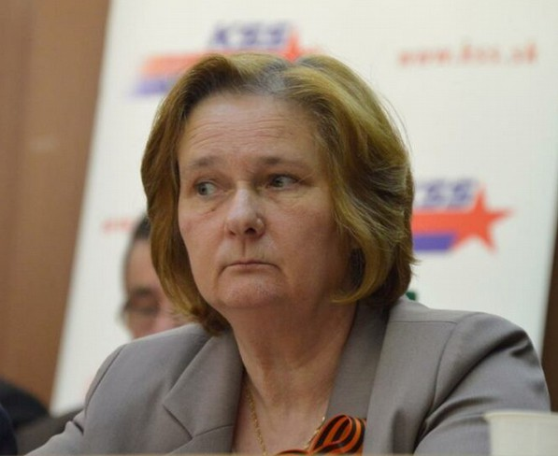

Viera Klimentová Vicepresidenta del Partido Comunista Checoslovaco

**Casi cuatro décadas** después del cambio político de noviembre de 1989, vivimos en un sistema político difícil de definir. Tiene elementos de una sociedad explotadora y posesiva. Predominan el poder y el dinero, la riqueza y el prestigio social. La gente quiere poseer, tener, ser más que los demás. Esto se hace a expensas de otro grupo de personas que luchan por la mera supervivencia. En la escena política hay una clase explotadora y una clase explotada (la burguesía y el proletariado).

**Durante casi cuatro décadas** después de la Segunda Guerra Mundial, se luchó por construir una sociedad socialmente justa.

La gente quería paz, trabajo, educación, asistencia sanitaria y asistencia en la vejez. Querían conocer, aprender y vivir con dignidad y cultura. La victoria sobre el nazismo y el fascismo nos garantizó la paz durante casi ocho décadas. El país devastado por la guerra ofrecía oportunidades de trabajo en todos los ámbitos. Mientras que, por un lado, se construía y se edificaba, en el trasfondo del desarrollo se socavaba, se destruía y se arruinaba. Hubo problemas y errores derivados de un camino inexplorado. Era posible resolverlos y eliminarlos. Sin embargo, antes se logró derrocar el sistema de forma organizada, sistemática y con un objetivo claro. Llegó un golpe bien organizado bajo el **manto de la llamada Revolución de Terciopelo**. Sin embargo, la gente en las calles no quería un cambio de sistema, como lo demuestra el lema que se escucha a menudo hoy en día: «**No queríamos vivir así**». Solo queríamos más libertad, democracia, justicia, derecho a expresar nuestra opinión, el fin del «papalismo»... Hay que creer que **la gente en las calles no quería el actual marasmo**. Sin embargo, los acontecimientos actuales confirman que el objetivo de los protagonistas del 1989 era un golpe político controlado. Los acontecimientos actuales, desde el punto de vista de nuestra política interna, confirman que el objetivo planeado por los protagonistas, es decir, la liquidación del sistema socialista y el establecimiento del sistema capitalista, aún no se ha cumplido. El obstáculo es el actual gobierno de la democracia social, que se mueve en la cuerda floja, balanceándose en la arena política. El capitalismo es un sistema en el que los individuos se enriquecen a costa del control y la apropiación de los resultados del trabajo de otros. El capitalismo nunca tendrá rostro humano ni dimensión social. La idea de que «viviremos socialmente y trabajaremos capitalísticamente» es, en realidad, irreal. Se engaña a la gente y esta quiere que la engañen. En poco tiempo volverán a afirmar: «Nosotros no queríamos esto». Y así solo queda constatar con tristeza que la historia se repite. El engaño sustituye al engaño. O, siendo más realistas, la continuación de la revolución en un segundo acto, en el que se confirma la tesis de que **los vencedores nunca comienzan con un acto de misericordia.** La organización de las actuales manifestaciones de protesta no es una expresión del descontento de los empleados explotados de fábricas extranjeras, de los cientos de trabajadores despedidos, de las familias que viven al borde de la pobreza, de los jóvenes endeudados de por vida, de los enfermos sin posibilidad de tratamiento, de las personas sin hogar y sin perspectivas. Los que empujan a la gente a las calles y plazas son los mismos protagonistas que hace treinta y seis años. La única diferencia es que los frutos que debían dar las protestas de entonces **no maduraron con el tiempo, sino que se pudrieron**. Desde las tribunas se propagan la pasión y el odio. En las manos de los manifestantes hay textos que incitan a la violencia. La idea de libertad, democracia, justicia y derecho a expresar la propia opinión, que debían traer las protestas de noviembre, se han convertido con el tiempo en cosa del pasado y se ven empañadas por un sabor amargo. Es muy difícil detener la maquinaria de las protestas actuales. Sin duda, los organizadores y sus ejecutores las intensificarán. Se dirigirán a exacerbar los ánimos, la agresividad y el engaño de los participantes. Creo que cada vez acudirá menos gente a las protestas. Cuanto más salga a la luz la suciedad, los fraudes y los ladrones, más gente despertará y se recuperará del delirio actual. El camino hacia la justicia es pedregoso y accidentado. Es difícil de recorrer, pero es un camino con sentido y la gente no se desviará de él. El mundo está en movimiento y el movimiento es, después de todo, evolución. Solo debemos evitar que llegue a la autodestrucción, a la autodestrucción por su propia culpa.

Uno de los principales periódicos españoles, *El Diario*, publicó recientemente un artículo que, para sorpresa de muchos, analiza de forma veraz y realista los acontecimientos que están teniendo lugar en Ucrania. El artículo se titula «La continuación de la guerra en Ucrania y sus consecuencias para Europa». Las verdaderas causas del conflicto armado se remontan al año 2008. En aquel entonces se celebró en Bucarest una reunión ordinaria de la OTAN. George Bush hijo anunció en ella un plan para integrar a Georgia y Ucrania en la alianza norteamericana. Y ello a pesar de que algunos países de la alianza, entre ellos Alemania y Francia, se oponían categóricamente a dicha integración, ya que veían en ella un peligro para la paz en Europa. El artículo también recuerda los acontecimientos de 2013 y 2014 en Kiev, conocidos como «Euromaidán». La publicación afirma que detrás de todas las protestas en la capital ucraniana, que luego degeneraron en disturbios y ataques contra las fuerzas de seguridad, se encontraban los Estados Unidos. El «Euromaidán» se convirtió en un golpe de Estado. En ese momento, llegaron a los medios de comunicación las grabaciones de una escandalosa conversación telefónica entre la entonces secretaria de Estado adjunta del Departamento de Estado de los Estados Unidos, Victoria Nuland, y el embajador estadounidense en Kiev, Jeffrey Payette, en la que discutían la composición del futuro Gobierno ucraniano y acordaban quiénes entrarían en él y de qué manera. El Diario también señala que «la frase más destacada de este debate fue la de Nuland, que refleja muy profundamente la relación real de los estadounidenses con sus aliados europeos: «Que le den por culo a la UE». Tras el golpe de Estado, comenzó a llegar ayuda militar de EE. UU. a Ucrania. El país fue desarmado de forma deliberada y el ejército pasó a adoptar los estándares de la OTAN. En los ocho años siguientes, Ucrania recibió armamento por valor de 2700 millones de dólares. También recibió apoyo la unidad nacionalista «Azov». Los periódicos recuerdan que fue precisamente en 2022 cuando Washington tomó el camino hacia la guerra y no intentó buscar soluciones pacíficas. Ese mismo año, el primer ministro británico Boris Johnson provocó el fracaso de las negociaciones entre Rusia y Ucrania y empujó a Kiev a continuar con el derramamiento de sangre. Es significativo que el ministro de Asuntos Exteriores de España, Albares, declarara en marzo de este año al mismo periódico El Diario que, tras el fin de la operación militar, será necesario restablecer las relaciones con Rusia. Parece que estas declaraciones no eran ni son ninguna novedad para los medios de comunicación de Europa occidental. Sin embargo, el hecho de que rara vez se hayan publicado es una prueba de que la «libertad de expresión» y la «democracia europea» lo impedían. ¿O ha cambiado la situación? En los periódicos mencionados también se afirma que «en octubre de 2024, el secretario general de la OTAN, Mark Rutte, prometió que la adhesión de Ucrania a la alianza era irreversible. Y ya en febrero de este año, el secretario general afirmó que nunca se había prometido a Ucrania la adhesión a la OTAN».

Pavol Suško